Předmět | Český jazyk
Vyučující 6. AB | Lucie Valušková | lucie.valuskova@seznam.cz

MLUVNICE–SLOVESA (opakování z I. stupně)
1, Slovesný způsob – pracovní sešit str. 60 a 61 (odeslat na e- mail)
2, Slovesný čas – pracovní sešit str. 62 (odeslat na e- mail)
SLOH – popis osoby
-popiš do sešitu člověka, kterého máš nejraději – tvůj popis bude mít tyto části:
I. úvod – koho popisuješ, kdo je to
II. vnější vzhled – jak člověk vypadá (vlasy, oči, postava, oblečení, …)
III. vnitřní popis – vlastnosti člověka (jaký je a proč, uváděj vlastnosti kladné, ale i záporné)
IV. zájmy toho člověka (co ho baví, co dělá, jeho koníčky, …)
V. závěr – proč sis toho člověka vybral k popisu, proč ho máš rád
-na vypracování máš čas až do 8. 5. 2020 – takže tento týden neposílej, až ten další
LITERATURA
Číst 4. knihu, budete odevzdávat v červnu dle dohodnutého rozpisu, který jsme si řekli v září – máte zapsáno v sešitě na deskách
1, číst knihu – jakoukoliv
2, průběžně během května vypracovat 4. mimočítankovou četbu – protože nemáte pracovní list, vypracujete na volný list papíru dle následující osnovy: 1, jméno autora
2, název knihy
3, nakladatelství
4, počet stran
5, literární žánr
6, hlavní postavy a jejich vlastnosti (aspoň 3 a vysvětlit je)
7, jaká postava se ti nejvíc líbila a proč
8, stručný děj (maximálně 10 vět – neopisovat z knihy)
9, čím tě knížka oslovila, co by sis chtěl z knihy zapamatovat (opiš z knihy)
10, komu bys knihu doporučil a proč
11, obrázek

Předmět | Dějepis
Vyučující 6. AB | Radka Prskavcová | radka.prskavcova@seznam.cz

ZADANÉ ÚKOLY ODESLAT NEJPOZDĚJI DO PÁTKU (1. 5. 2020) NA E-MAIL lucie.valuskova@seznam.cz

Dějepis
ROZKVĚT ATHÉN PO ŘECKO-PERSKÝCH VÁLKÁCH A PELOPONÉSKÁ VÁLKA
(pracuj s učebnicí s. 73 – 74)
- Napiš, kdo to byl Perikles.
- Po řecko-perských válkách byl vytvořen athénský námořní spolek. Jeho členové přispívali na společné loďstvo a výzbroj vojáků. Správcem pokladny byly právě ATHÉNY. Napiš, jak toho v této situaci využily?
- Napiš, co vidíš na obrázcích. Kam bys musel vyrazit, aby si mohl spatřit tuto památku?
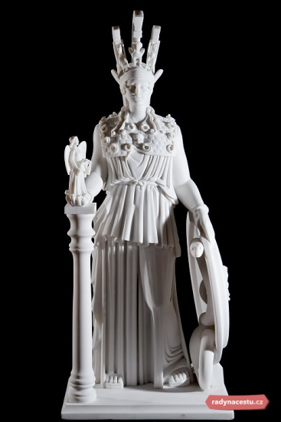
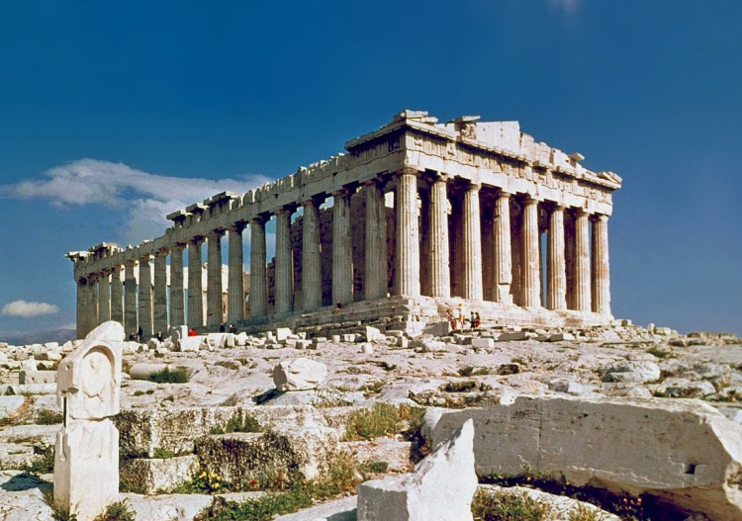

- Kdo zvítězil v tzv. peloponéské válce? Která říše nakonec dobyla řecké městské státy?
Odpovědi na otázky pošli na email radka.prskavcova@seznam.cz - otázky nemusíte opisovat, stačí odpovídat celou větou . Stačí zaslat do neděle 3. 5. Mějte se krásně a užívejte pěkné počasí.

Předmět | Matematika
Vyučující 6. A | Jan Dvořák | dvorak@skolanavalech.cz (WhatsApp 774310084)
Vyučující 6. B | Petr Krňák | petr.krnak@seznam.cz, krnak@skolanavalech.cz

Opakování: rozklad složených čísel na prvočísla
Tento týden bychom rádi dostali jako zpětnou vazbu vypracované úlohy v bodě 3. Nemusíte opisovat zadání, stačí vypracovat na papír.
Pokud to jde, tak název každého poslaného souboru prosím přejmenujte - doplňte příjmením žáka. Děkujeme
- Online podpora
Rozklad na součin prvočísel –
video 1 (10 minut) https://www.youtube.com/watch?v=behUfXQWspA
video 2 (8 minut) https://www.youtube.com/watch?v=_mPwiSqOmag
- Pracovní sešit – příklady na procvičení toho, co vám nejde
Rozpoznej složená čísla od prvočísel – 128/1,2
Rozklad složeného čísla na součin prvočísla – 128/5,6
Dělitelé čísla pomocí rozkladu – 129/9
Logické úlohy – 128/7,8
- Úlohy k odevzdání

- Z tabulky vyber všechna prvočísla:

- Rozlož čísla na součin prvočísel, výsledek si zkontroluj podle kalkulačky:
a, 21 | b, 54 | c, 100 | d, 240 | e, 250

- Jaká čísla vzniknout pokud vytvoříme součin těchto prvočísel:
a, 2 . 3 . 7 =
b, 2 . 2 . 3 . 5 =
c, 5 . 5 . 7 =
d, 2 . 7 . 11 =
e, 2 . 3 . 5 . 7 =
- Najdi všechny dělitele čísel:
a, 45 | b, 18 | c, 32
V prvočíselném rozkladu čísla je dvakrát číslo 2, dvakrát číslo 3, jednou číslo 5 a jednou číslo 7. Které číslo vznikne?

Předmět | Fyzika
Vyučující 6. AB | Jan Dvořák | dvorak@skolanavalech.cz (WhatsApp 774310084)

Opakování: fyzikální veličiny
Důležité tento týden je splnit jeden ze zadaných úkolů, kdo chce, může udělat i více úkolů. Budu hodnotit i úpravu práce!
Úkoly na výběr:
- Vytvoříte referát na jednu z probraných fyzikálních veličin. Referát bude psaný vlastní rukou a bude na jednu A4. (výběr: hustota, hmotnost, délka, obsah, objem)
Nápověda: V práci by mělo být: označení veličiny, základní jednotka + ostatní jednotky, čím veličinu měříme a jak měřidlo funguje, ukázka převodů jednotek, ukázkové příklady, …….
- Vytvoříte jednoduchý půdorys (viz. Obrázek) alespoň dvou pokojů z vašeho bytu/domu.
Nápověda: Budete potřebovat měřidlo délky, papír a tužku. Půdorys jsme dělali už jednou v hodině, je ukázaný na obrázku. Musíte změřit délky stěn, oken a dveří.
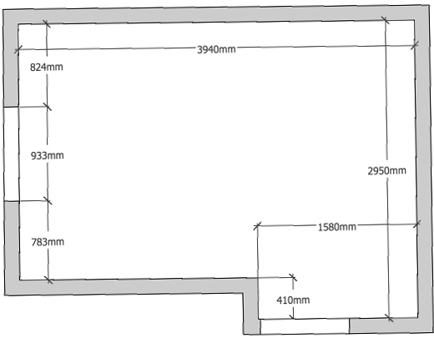
- Podle naměřených hodnot vypočítáte hustotu libovolného předmětu.
Nápověda: Budete potřebovat kuchyňskou váhu, odměrku a těleso, které chcete měřit. Pomocí váhy naměříte 3x hmotnost. Pomocí odměrky 3x objem. Dále postupujete podle návodu z minulého týdne.
Předmět | Přírodopis
Vyučující 6. AB | Petr Krňák | petr.krnak@seznam.cz, krnak@skolanavalech.cz

- Podívej se na video (7 minut):
Motýli - základní charakteristika a zástupci
https://www.youtube.com/watch?v=Pnh2bdchTCw&list=PLgBAACtNuM-64BYz1-o0N81hvEr38xtDY&index=7
Zapiš si do sešitu na novou stránku nadpis „Motýli“.
Zapiš do sešitu alespoň 5 názvů motýlů z filmu.
Tentokrát nemusíš posílat foto zápisu. Spousty zajímavých informací získáš přečtením str. 88-91 v učebnici.
Badatelský úkol č. 4. Dobrovolný, ne každý to zvládne. Stále můžeš lovit foto mnohonožky nebo stonožky a ploštic. Děkuji všem badatelům za pěkné fotografie. Tentokrát se pokus najít motýla a vyfoť ho nebo nakresli. Bude to těžké a chce to hodně trpělivosti a štěstí.
Maximálně 2 fota do mailu, aby to šlo odeslat a přijmout.
Poslední termín na zaslání fotografií učiteli je 5.června.
krnak@skolanavalech.cz, nebo petr.krnak@seznam.cz

Předmět | Zeměpis
Vyučující 6. AB | Jana Veselá | vesela@skolanavalech.cz

Tento týden budu chtít, abyste si opsali tyto výpisky do sešitu – vyfocené mi je poslali na můj e-mail. Stále pokračujeme v biosféře. Úspěšně se prokousáváme vegetačními pásy světa. Tento týden se dostaneme až na póly.
- Stepi travnaté krajiny ve vnitrozemí mírného pásu
Kvalitní půda – obilnice světa
Kojot, puma, bizon,
Prérie – v severní Americe
Pampy – v jižní Americe
https://www.youtube.com/watch?v=fN9kUe79k5w&t=5s

- Tajga jehličnaté lesy na severu Ameriky, Evropy i Asie
Dlouhé studené zimy, krátká poměrně teplá léta
Medvěd, los, vlk, rys, rosomák, tygr ussurijský
https://www.youtube.com/watch?v=_rdZn8rsSRs&t=107s
- Tundra kolem polárního kruhu
Zima krutá, léto chladné a krátké
Pižmoň, liška polární, sob
https://www.youtube.com/watch?v=toExM3df2Vw&t=44s
https://www.youtube.com/watch?v=RT6x5GVPFG8

- Polární pustiny led, sníh, kolem pólů
Mrož, lední medvěd, tuleň, tučňák
https://www.youtube.com/watch?v=eLBU4U05OYg
Předmět | Anglický jazyk
Vyučující 6. AB | Šárka Kánská | kanska@skolanavalech.cz
 | Jana Muhlfeitová | muhlfeitova@skolanavalech.cz
 | Dominik Šenkýř | senkyr@skolanavalech.cz
 | Jana Veselá | vesela@skolanavalech.cz

Na stránce: www.helpforenglish.cz si procvičuj (libovolně, každý podle svých schopností a sil) :
https://www.helpforenglish.cz/article/2020033101-pritomny-cas-prosty-vs-prubehovy
https://www.helpforenglish.cz/testy/elementary -
Na následujícím odkazu je hezky a přehledně shrnutý minulý čas prostý, pročti si to, prosím
https://www.helpforenglish.cz/article/2007021901-minuly-cas-prosty-past-simple

Tento týden máš pracovní list věnovaný nepravidelným slovesům. K jeho vyplnění si pochopitelně můžeš otevřít pracovní sešit. Potom ale věnuj pozornost jejich protrénování a zapamatování!!!

Pracovní list Anglický jazyk do 1.5.
Jméno a příjmení:________________________, třída:____________________
- Pospojuj nepravidelná slovesa tak, jak patří:
COST DID
DRIVE KNEW
DO COST
HIDE HEARD
HIT DROVE
KNOW HIT
HEAR HID
- Napiš anglické sloveso v infinitivu a v minulosti:
LÉTAT –
DOSTAT –
ODEJÍT –
ZTRATIT –
STŘÍHAT –
JÍST –
PADAT –
- Doplň tabulku:
PÍT
 | GET
KRESLIT |  | DREW
 | GIVE
MÍT
 |  | KEPT
 | GROW | GREW
UČIT SE
JÍT |  | WENT

